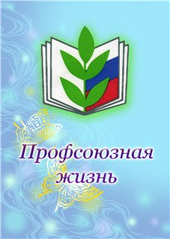 | Новгородская областная организация профсоюза работников народного образования и науки  Российской Федерации  г. Великий Новгород, ул. Яковлева, д.13, каб.406-408  тел. 77-08-35, 77-30-55, 77-21-22  е-mail: obrprof53@mail.ru  Сайт: http://obrprof.id1945.com/
№ 10 (ноябрь 2017)
- Новгородской областной Думой принят Закон от 03.10.2017 г. №150-ОЗ "Об охране труда в Новгородской области"(Содержание смотрите на сайте)
- Подписано Соглашение между руководством АО «Курорта Старая Русса» и Новгородской областной Федерацией профсоюзов о продлении 30% скидки на лечение членов профсоюза до 2027 года.
3. Члены профсоюза образования в 2018 году могут получить санаторно-курортное лечение в лечебно-профилактических учреждениях Псковской области (ЛПУ «Санаторий «Хилово», ЛПУ «Санаторий «Череха», ЛПУ «Санаторий «Голубые озера») со скидкой 20% на все категории номеров. В 3-4 корпусе в 2 местном номере стоимость увеличилась до 1520 руб./сутки
**********************************************************
Подведены итоги конкурсов!
В конкурсе статей « Мы в профсоюзе» победителями стали:
- Смирнова Лариса Анатольевна, член профсоюза, воспитатель МБОУ «Детский сад № 1«Солнышко»» п. Волот;
- Бычкова Светлана Николаевна, член профсоюза, учитель МАОУ «Гимназия №4» Великого Новгорода;
- Комарова Екатерина Вадимовна, член профсоюза, ведущий специалист МАУ «Центр сопровождения ОУ» г. Старая Русса;
- Александрова Инна Владимировна, член профсоюза, воспитатель МАДОУ «Детский сад № 1» г. Боровичи.
В конкурсе агитационных плакатов победителями стали:
- Госенова Диана Заурбековна, член профсоюза, воспитатель МАДОУ «Детский сад №67 общеразвивающего вида» Великого Новгорода;
- Суслова Ольга Владимировна, председатель Новгородской городской организации профсоюза работников народного образования и науки РФ;
- Бею Ирина Викторовна, член профсоюза, учитель МАОУ "Средняя общеобразовательная школа №16" Великого Новгорода.
Победители получат диплом и денежное вознаграждение 1000 рублей!
ПОРА МЕНЯТЬ КАРТУ «ПРОФСОЮЗНЫЙ ПЛЮС»!
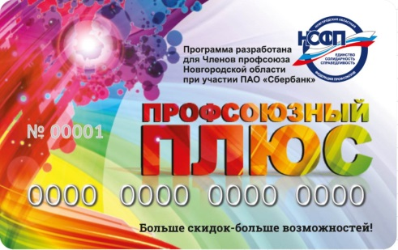 | В «Профсоюзный центр» поступили обновлённые карты и книжки с купонами по проекту "Профсоюзный плюс".  Принимаются заявки на выдачу новых карт по спискам. Дисконтные карты, приобретённые в 2016-2017 году, будут действовать до мая 2018 года.  Справки и необходимая информация:  руководитель проектов ООО "Профсоюзный центр"  Новикова Ирина Викторовна  ☎ Тел.:77-21-10

